sñNombre.-
Deberás copiar las pantallas de ejecución que verifiquen la realización de los ejercicios.
Antes de comenzar GUARDA este fichero con tu nombre apellidos.
3.- Conexiones ODBC (1 Puntos)
3.1.- Configura tu sistema para que desde el ordenador anfitrión conectes OpenOffice/LibreOffice (o Access) al servidor de Oracle que está en la máquina virtual. Crea una conexión que permita leer de la BD 'ORCL' la tabla 'EMP' del usuario Scott..
Copia aquí el resultado que obtengas en la pantalla.
Entramos en panel de control/Herramientas Administrativas/Origenes de datos OBDC
Y creamos la conexion seleccionando los drivers Oracle
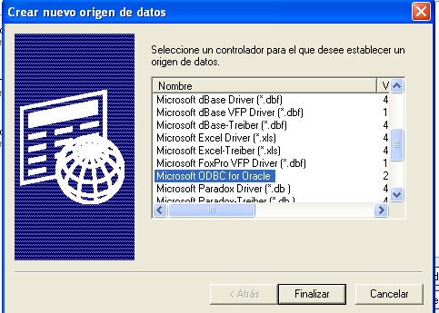
Intraducimos los datos del servidor y del usuario.
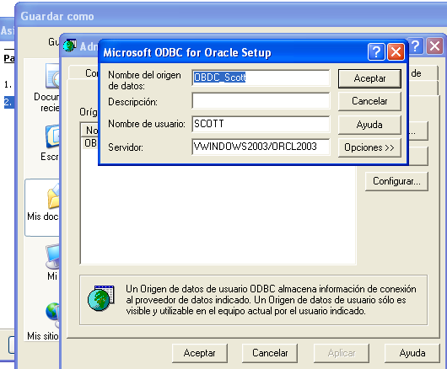
Y ya la tendremos
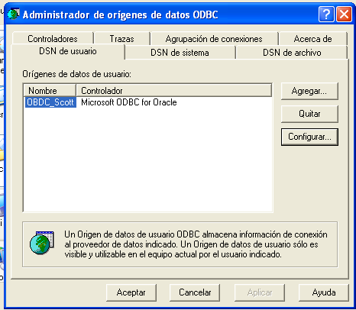
Posteriormente no iremos a Openoffice y creamos la base de datos.
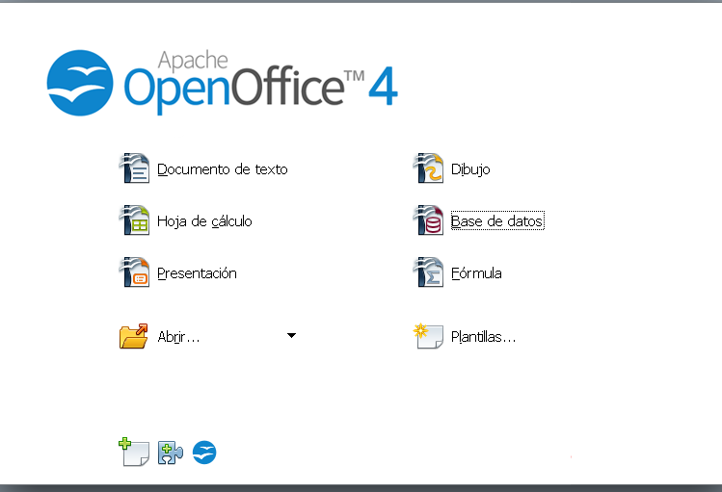

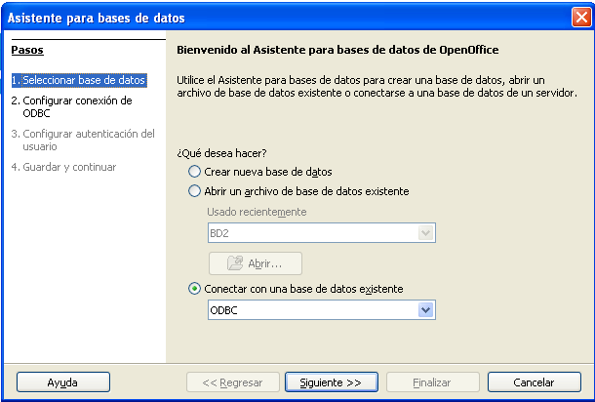
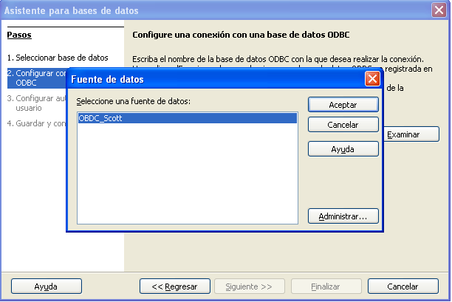
Despues de solicitarnos el usuario y la contraseña de Scott guardamos para poder acceder.
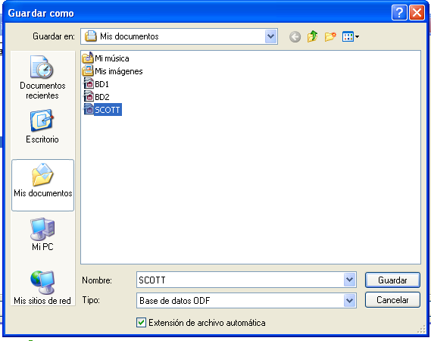

3.2.- Haz una consulta que visualice los empleados de esta tabla cuyo apellido comience por la letra A.
Copia las pantallas que muestren la conexión y el resultado de la consulta.
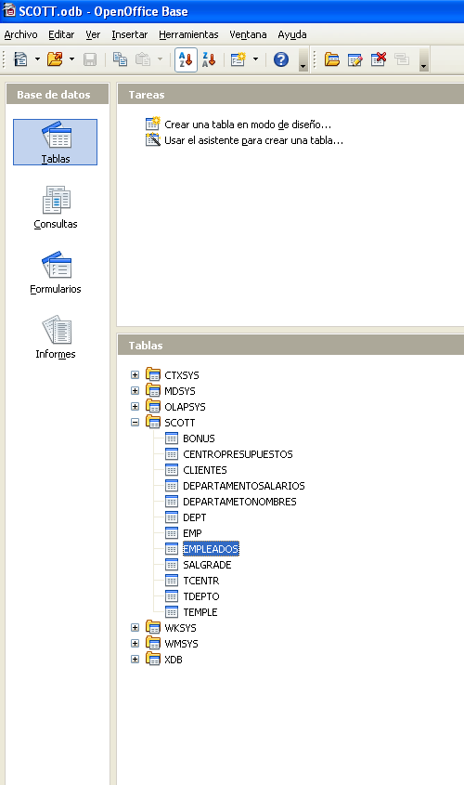

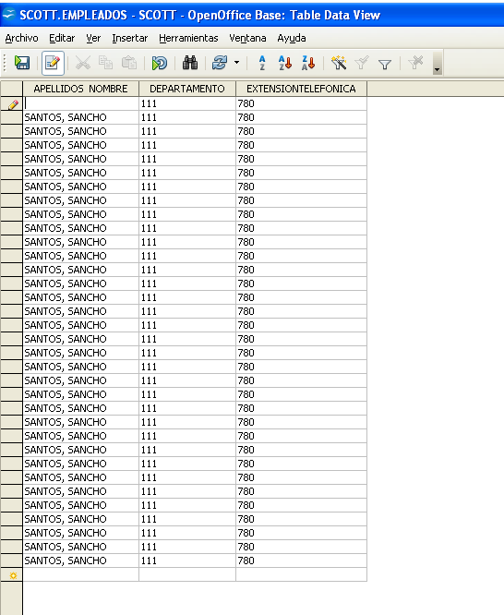
No se por que razon solo aparece esta tabla.
EJERCICIOS DE POSTGRES 5 Puntos
4.- INTRODUCCIÓN:
Tenemos una base de datos llamada UNILAN para la gestión interna de nuestra empresa.
La empresa en la que nos hallamos se estructura en tres departamentos:
- Oficina que incluye contabilidad y gestión.
- Ventas que agrupa al director comercial y a los vendedores.
- Servicios que incluye a los técnicos de mantenimiento y a los de Desarrollo.Queremos crear un rol de usuarios para cada departamento y asignar a cada uno de los departamentos los usuarios adecuados sabiendo que;
- MariaJesús y Oscar pertenecen a contabilidad.
- Vicente pertenece a gestión y es el director del departamento Oficina.
- Paco es el director de ventas y tiene como vendedores a Rubén y a Luís.
- El departamento de servicios lo dirige Daniel y tiene como técnicos de mantenimiento a Fernando y a Toni y como técnicos de desarrollo a Raúl y a Julio.
4.1.- ROLES Y PERMISOS
En principio no queremos que utilicen contraseñas, solo el nombre de usuario.
- (0,5) Crea con el mínimo número de órdenes posible los roles adecuados para los usuarios y departamentos:
Creacion de roles para departamentos:
CREATE ROLE oficina
VALID UNTIL 'infinity';
CREATE ROLE ventas
VALID UNTIL 'infinity';
CREATE ROLE servicios
VALID UNTIL 'infinity';

creacion y asignacion de los usuarios a los grupos
CREATE ROLE mariajesus LOGIN
VALID UNTIL 'infinity';
GRANT oficina TO mariajesus;
CREATE ROLE oscar LOGIN
VALID UNTIL 'infinity';
GRANT oficina TO oscar;

CREATE ROLE vicente LOGIN
VALID UNTIL 'infinity';
GRANT oficina TO vicente;
CREATE ROLE paco LOGIN
VALID UNTIL 'infinity';
GRANT ventas TO paco;
CREATE ROLE ruben LOGIN
VALID UNTIL 'infinity';
GRANT ventas TO ruben;
CREATE ROLE luis LOGIN
VALID UNTIL 'infinity';
GRANT ventas TO luis;
CREATE ROLE daniel LOGIN
VALID UNTIL 'infinity';
GRANT servicios TO daniel;
CREATE ROLE fernando LOGIN
VALID UNTIL 'infinity';
GRANT servicios TO fernando;
CREATE ROLE toni LOGIN
VALID UNTIL 'infinity';
GRANT servicios TO toni;
CREATE ROLE raul LOGIN
VALID UNTIL 'infinity';
GRANT servicios TO raul;
CREATE ROLE julio LOGIN
VALID UNTIL 'infinity';
GRANT servicios TO julio;

- (0,5) A continuación escribiremos las órdenes para modificar el rol de grupo llamado Oficina de modo que sus usuarios puedan crear nuevos usuarios.
ALTER ROLE oficina
CREATEROLE;
Le pondremos contraseña a los usuarios del departamento Oficina con el mismo del departamento.Indica desde qué usuario ejecutas las órdenes.
ALTER ROLE mariajesus ENCRYPTED PASSWORD 'md5086fc18c57c0067554890b5a3c9df0f3';
ALTER ROLE oscar ENCRYPTED PASSWORD 'md57f6b2d519cd4471ed79c5e5a966fe6da';

- (0,5) El usuario Oscar quiere crear la tabla colaboradores para registrar a todos los trabajadores de la empresa.

Escribe la orden para crear la tabla con los campos nombre,apellidos,dni(clave principal) y a continuación dale permiso de inserción y actualización a todos los usuarios del departamento Oficina.Indica en cada orden desde qué usuario la realizas.
Tabla:(desde usuario Oscar la tabla sera suya)
CREATE TABLE public.colaboradores
(
nombre "char",
apellidos "char",
dni "char",
CONSTRAINT dnipk PRIMARY KEY (dni)
)
WITH (
OIDS = FALSE
)
;
Permisos:(al ser la tabla de Oscar podremos añadir los permisos desde Oscar:
GRANT UPDATE, INSERT ON TABLE public.colaboradores TO GROUP oficina;
4.2.- ROLES Y PERMISOS cont.
(0,5) Queremos crear un grupo llamado Contabilidad que pertenezca al rol de grupo Oficina. Escribe la orden que lo hace:
CREATE ROLE "Contabilidad"
VALID UNTIL 'infinity';
GRANT oficina TO "Contabilidad";

(0,5) Disponemos de la tabla Facturas que solo pueden visualizar y pueden insertar los usuarios de contabilidad. Escribe la orden que lo permitirá a los usuarios de este grupo.

GRANT SELECT, UPDATE, INSERT ON TABLE public.factura TO GROUP "Contabilidad";

(0,5) Queremos permitir a los directores de departamento introducir facturas (insertar) y modificarlas. Crea un grupo para ellos llamado Jefes y otórgales estos permisos.Indica desde qué usuario puedes realizarlo que no sea DBA (superusuario).
Para crear el grupo necesitamos persmisos DBA (postgres)
CREATE ROLE jefes
VALID UNTIL 'infinity';
Para otorgarles los permisos cualquier miembro de contabilidad podra:
Desde Oscar:
GRANT SELECT, UPDATE, INSERT, DELETE ON TABLE public.factura TO GROUP jefes;

5.- Conectividad y Métodos de autenticación. (1)
Queremos conectar desde los distintos usuarios de la empresa a la base de datos.
El servidor tiene la dirección IP 192.168.3.254 y sabemos que el departamento Oficina tiene las direcciones IP en el rango 192.168.1.xx. El departamento Ventas tiene las direcciones 192.168.2.xx y el departamento de Servicios las direcciones 192.168.3.xx
- Indica qué fichero debemos modificar para la conexión y en qué equipo debemos hacerlo.
pg_hba.conf

Indica a continuación los parámetros que pondremos en este fichero para:
- Que los usuarios del departamento Oficina puedan conectar sin contraseña:

- Que los usuarios de Ventas puedan conectar pero siempre con contraseña encriptada.

- Que el usuario Oscar siempre pueda conectar a todas las bases de datos con su contraseña.

6.- Indica las consecuencias que producen las siguienes configuraciones en el fichero de autenticación de usuarios: (1 p)

local ALL ALL reject
HOST ALL ALL 0.0.0.0 0.0.0.0 reject

local ALL ALL trust
HOST ALL ALL 0.0.0.0 0.0.0.0 reject

local ALL ALL trust
HOST ALL ALL 127.0.0.1/32 trust
HOST ALL ALL 0.0.0.0 0.0.0.0 reject

host General ALL 0.0.0.0 0.0.0.0 trust

